Муниципальное казенное дошкольное образовательное учреждение
«Детский сад г.Фатежа «Золотой ключик»
Фатежского района Курской области»

Открытое занятие по ФЭМП

Количество и счет: «Числа и цифры 4, 5, 6»

Подготовила и провела
воспитатель группы №5
Анпилогова Марина Александровна.

г. Фатеж , 2021г.

Задачи:
Обучающие:
- закреплять навык порядкового счета;
- формировать пространственные представления;
-совершенствовать навыки счета с помощью различных анализаторов;
-упражнять в умении классифицировать предметы по различным признакам;
Развивающие:
-развивать внимание, память, мышление; слуховое и зрительное восприятия;
Воспитательные:
-воспитывать интерес к математике, умение вслушиваться в речь взрослого; чувство товарищества; коммуникативные навыки;
- вызывать эмоциональное удовлетворение, интерес к заданиям.
Формы организации: фронтальная, индивидуальная, групповая, работа парами.
Оборудование:
Материал демонстрационный: Картинки с предметами; фрукты; счетные палочки.
Раздаточный: Карточки с цифрами 1-6 (на каждого ребенка); снегири; домики для снегирей; тетради Е. В. Колесникова «Математика для детей5-6 лет»; карандаши. ; карточки с цифрами 4,5,6 для команд; мяч.
Интеграция образовательных областей: познавательное развитие, социально-коммуникативное, речевое развитие, физическое развитие, игровая.
Программное содержание:
Цель:
1. Закреплять навыки счета в пределах 6, умение образовывать число 4,5, 6 на основе сравнения двух групп предметов, выраженных соседними числами 2 и 2; 1 и 4; 4 и 2.
Задачи:
1. Устанавливать соответствие между числом, цифрой и количеством предметов.
2. Понимать поэтические сравнения, лежащие в основе загадки.
3. Развивать воображение, память, образное мышление.
4. Решать логическую задачу на установление закономерностей;
5. Решать учебную задачу и выполнять ее самостоятельно;
6. Знакомить детей с загадками, в которых присутствуют числа.
7. Формировать навыки самоконтроля и самооценки.
Ход занятия:
1 .Орг.момент: Ребята, я очень рада вас видеть. Встаньте пожалуйста в круг.
Собрались все дети в круг,
Я твой друг и ты мой друг.
Крепко за руки возьмемся
И друг другу улыбнемся
Воспитатель: Ребята, вам надо разделиться на 3 команды.
Отлично! А сейчас вы должны отгадать, как будут называться ваши команды.
Загадка:
Проживают в умной книжке
Хитроумные братишки.
Десять их, но братья эти
Сосчитают все на свете (цифры).
Правильно ребята, молодцы! А теперь вам надо отгадать, какая цифра будет у вашей команды.
1 команда,слушайте загадку:
Я сестру свою баюкал,
Утешал я Ксюшу,
Положил я к ней трех кукол,
Зайчика из плюша.
Сколько же всего игрушек
У моей сестренки Ксюши(4)
Молодцы, 1 команда называется цифрой «4».
2 команда,слушайте загадку:
На руке малышка Лена
Любит пальчики считать!
У нее на удивленье,
Каждый раз выходит … (5).
Молодцы ребята, 2 команда называется цифрой «5».
3 команда,слушайте загадку:
Я устроила парад,
Цифры строю, как солдат!
И порядок четкий есть-
После пять шагает … (6).
Молодцы, а 3 команда у нас называется цифрой «6».
Капитаны всех команд, заберите свои цифры. А сейчас все команды подойдут к своим столам. На каждом столе лежит цифра команды.
Игра «Молчанка»
Я буду вам показывать различное количество предметов, а вы будете поднимать нужные цифры.
Игра «Снегири»
Какая цифра у команды, такое количество снегирей вам надо посадить в домики. Молодцы!
Сейчас, ребята, давайте отдохнем. Выходите все ко мне.
Игра с мячом: «Назови последующее число».
Ребята, я бросаю вам мяч и называю какое-нибудь число. Вы должны поймать мяч и бросить мне его назад, сказав следующее число за названным. Будьте внимательны! 2-3, 3-4, 4-5 и т. д.
Молодцы!
Физкультминутка для пальчиков:
Пальцы делают зарядку,
Чтобы меньше уставать.
А потом они в тетрадке
Будут циферки писать (дети вытягивают руки вперед, сжимают и разжимают кулачки).
Воспитатель:
Ребята, проходите к своим тетрадкам. Работа в тетрадях Е. В. Колесникова.
1. Игра «Число, цифра, предмет»
2. Игровое упражнение «Сосчитай и раскрась».
3.Загадки: стул, поросенок, светофор. Найдите на рисунке изображение отгадок и раскрасьте их.
Молодцы, ребята! Выходите в круг.
4.Физкультминутка:
Быстро встаньте, улыбнитесь,
Выше, выше потянитесь.
Ну-ка, плечи распрямите,
Поднимите, опустите.
Влево, вправо повернитесь,
Пола ручками коснитесь.
Сели- встали, сели- встали
И на месте поскакали.
5.Игровое упражнение: «Сколько детей спряталось за забором?» Молдцы,ребята!
Самоконтроль и самооценка выполненной работы.
Заключительная часть: – Ребята, вам понравилось? Что больше вам понравилось? Ответы детей…

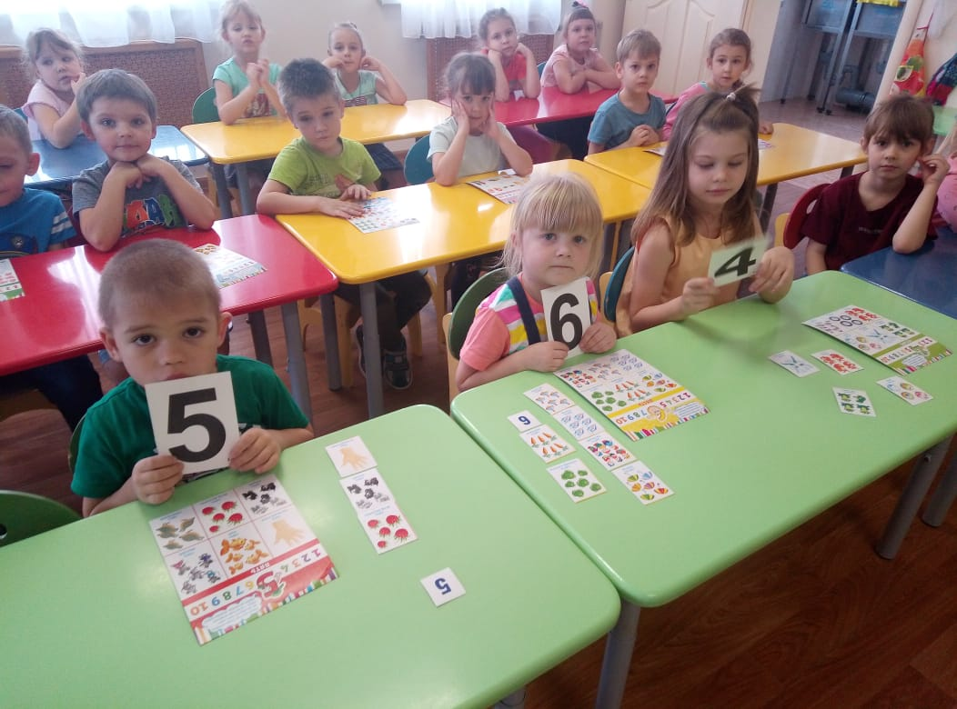

Самоанализ занятия
по математике в старшей группе
«Числа и цифры 4,5,6; знаки меньше, больше, равно»
Интеграция образовательных областей: «Познавательное развитие», «Речевое развитие», «Социально - коммуникативное», «Здоровье».
Тема занятия: «Количество и счет: числа и цифры 4,5,6; знаки <; > =; независимость числа от расположения предметов. Геометрические фигуры: «Квадрат и треугольник».
Цель: закрепление у детей полученных знаний о цифрах, геометрических фигурах при использовании развивающих игр, формирование у детей элементарных математических представлений, повышение интереса детей к изучению математики.
Задачи:
Образовательные:
- учить детей отгадывать математические загадки;
-учить детей выкладывать из счетных палочек треугольник, квадрат;
-закрепить умение детей называть цифру;
-закрепить умение устанавливать соответствие между количеством предметов и цифрой;
-закрепить умение писать цифру 6;
-закрепить умение понимать учебную задачу и выполнять ее;
-продолжить знакомить детей с знаками <; > =.
Развивающие:
-развивать логическое мышление, внимание, сообразительность, речь, память;
-способствовать формированию мыслительных операций, развитию речи, умению аргументировать свои высказывания.
Воспитательные:
-воспитывать интерес к математике, чувство радости от совместных действий, успешно выполненных заданий, умение слушать своих товарищей, выполнять работу аккуратно;
-воспитывать умение понимать учебную задачу и выполнять ее.
Методы и приемы ООД:
1. Словесный – вопросы к детям, повторение и уточнение, напоминание, поощрение.
2. Наглядный – учебная доска.
3. Практический – решение математических упражнений с использованием дидактического материала.
4. Игровой– решение проблемно – игровой ситуации на протяжении всего занятия.
5. Методы контроля и стимулирования – анализ выполненных заданий, самооценка детьми результатов деятельности, поощрение за работу.
Организованная образовательная деятельность проводилась в группе детей 5-6 лет в соответствии с ФГОС.
Занятие осуществлялось в соответствии с конспектом. Конспект составлен самостоятельно, в соответствии с задачами по программе «Детство» для данного возраста детей. Для реализации каждой задачи были подобраны приемы, в интересной и занимательной форме.
Занятие динамичное, оно включает приемы, которые предусматривают смену деятельности. Начало занятия было направлено на то, чтобы заинтересовать детей и включить в деятельность каждого дошкольника.
На каждый момент занятия были наглядные пособия, которые стимулировали и активизировали детей к мыслительной деятельности. Пособия достаточного размера, эстетически оформлены. Их размещение и использование было рациональным, продуманным в учебном пространстве и в занятии.
1. Организационный прием «Приветствие» в стихотворной форме был направлен на развитие коммуникативных качеств, установлению дружеских взаимоотношений как внутри детского коллектива, так между гостями и детьми.
Дальше детям было предложено поиграть в д/игру «Помоги белке» эта игра была направлена на то, чтобы закрепить знание цифр от 1- 6, также чтобы заинтересовать детей и включить в деятельность каждого дошкольника.
2. Основная часть ООД создавала проблемные ситуации, для решения поставленных задач.
Были проведены такие игры.
-Д/И «Посчитай орешки для белочки».
Целью д/ игры является закрепление умения устанавливать соответствие между количеством предметов и цифрой.
-Следующим этапом было просмотр видеоролика о знаках <; > =.
Данное видео было направлено на ознакомление детей со знаками <; > =.
-Следующая дидактическая игра, использованная в занятии «Знаки просят помощи» была использована для закрепления умения сравнивать числа с помощью математических знаков.
-Использование физкультминутки в середине занятия помогло детям отдохнуть, развлечься, снять напряжение. Дети зарядились положительными эмоциями.
- Д/ И «Назови, на что похожа фигура» цель игры закрепить умение элементарных математических представлений о геометрических фигурах.
-Выкладывание из счетных палочек квадрата, треугольника.
Цель этого задания учить выкладывать фигуры и находить различия и схожесть фигур.
-Так же проводилась пальчиковая гимнастика «Замок» она была направлена на развитие мелкой моторики рук перед письмом.
-Игра «Отгадай и запиши» была направлена на отгадывание математических загадок и закрепление умения писать цифру 6.
Все моменты занятия логичны и последовательны, подчинены одной теме. В каждом моменте занятия я старалась использовать разнообразные и интересные задания, активизировать самостоятельность и поддерживать положительный эмоциональный настрой. Специфика работы с детьми на занятии отражалась в личностно-ориентированном подходе. Робких детей подбадривала, хвалила, чтобы закрепить у них ситуацию успеха.
Во время занятия старалась общаться с детьми на одном уровне, старалась поддерживать у детей интерес к занятию на протяжении всего времени.
Итог занятия был организован в виде рефлексии и поощрения.
Я считаю, что поставленные мною программные задачи в ходе занятия были решены.

